|  |  |  |  |
| --- | --- | --- | --- |
| **COLEGIO PSICOPEDAGÓGICO EL ARTE DEL SABER – GUÍA DE TRABAJO** | | | |
| **ASIGNATURA: BIOLOGÍA** | **GRADO:**  **QUINTO** | **PERIODO:**  **TERCER** | **FECHA:**  **17-08-2020** |

**TEMA: JUEGO BIODIVERSATE, SECRETARÍA DISTRITAL DEL MEDIO AMBIENTE.**

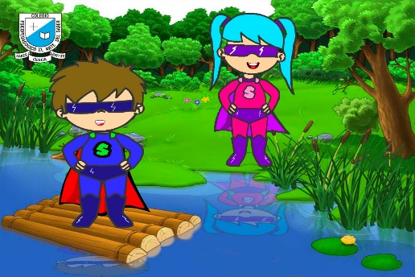**Fecha límite de entrega: SÁBADO 22 DE AGOSTO.**

El día de nuestra clase realizaremos un taller sobre biodiversidad con la *Secretaría distrital de ambiente*, deben realizar la actividad UNICAMENTE los estudiantes que no puedan ingresar a la clase, los demás será calificada su participación, **comportamiento** **y atención** durante la misma, en caso de no ser el adecuado, deberán presentar la actividad.

**ACTIVIDAD:**

**1**. Investigar y copiar en el cuaderno 5 especies propias del distrito capital (BOGOTÁ). Nombre de cada una y sus características principales.

**2**. Consultar una especie exótica o invasora del distrito capital (BOGOTÁ) y las afectaciones que genera al ecosistema.